GRAND PRIX C U13 Jehnice

Pořadatel: TJ Sokol Jehnice
Termín: sobota 14. 2. 2015
Místo: tělocvična ZŠ Jehnice
Vr. rozhodčí: Radka Chadimová
Řízení turnaje: členové TJ Sokol Jehnice
Disciplíny: SČ, DCH, DD, ČCH, ČD,
Účastníci: hráči příslušné kategorie, dle rozpisu 2014/2015
Časový rozpis: 8.15-8.45 prezentace hráčů 8.45 losování
9.00 zahájení turnaje
Míče: vlastní
Herní systém: Soutěž se hraje vylučovacím systémem K. O. na jednu porážku.
Počítání dle rozpisu soutěží pro sezónu 2014/2015.
Nasazení: dle aktuálního žebříčku sezony 2014/2015
Startovné: 70,- Kč za disciplínu a hráče
Občerstvení: není zajištěno
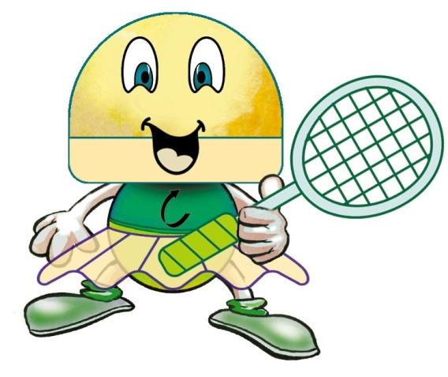
Za TJ Sokol Jehnice: Martina Bernaciková

